Авторская настольная игра с использованием палочек Кюизнера «Космос»
Развивающая настольная игра с использованием палочек Кюизнера "Космос" предназначена для детей 5-7 лет, с привлечением к игровому процессу взрослых (для разъяснения отдельных пунктов правил и вынесения оценочных суждений; в качестве куратора может выступать как педагог, так и родитель, никаких специфических навыков руководство игрой не требует).
Игровой процесс предусматривает как одиночные "миссии" (космические путешествия на полях с заданиями), так и "компанию" на игровом поле "Солнечная система", в которую одновременно могут играть 2-4 игрока.
В комплект игры входит:
- одно игровое поле "Солнечная система" для компании;
- 6 универсальных полей с заданиями, подходящими для одиночной игры и компании;
- 2 пустых поля для творческих заданий и задач на логику;
- 2 листа с заданиями к одиночной игре;
- 1 лист с заданиями к полю "Солнечная система";
- набор игровых фишек;
- набор жетонов;
- 2 десятигранника;
- палочки Кюизнера (2 набора).
Описание игрового процесса:
Игровое поле "Солнечная система"
2 (и более) игроков, выяснив очерёдность хода при помощи броска десятигранника, отправляются в невероятное путешествие по планетам Солнечной системы. Пункт назначения определяется новым броском. Планета отмечается игровой фишкой, и ребёнку предлагается выполнить задания с листа, соответствующего числовому индексу планеты. За успешно выполненное задание игрок получает один призовой жетон, если правилами не предусмотрено другое. Ход переходит к другому игроку, который совершает свой бросок и перемещает свою фишку в пределах выпавшего результата, в любом направлении (ближе к Солнцу, дальше от Солнца). Игра подразумевает посещение как минимум 4 планет (у каждого игрока должна быть возможность совершить одинаковое число ходов, количество ходов должно быть кратно числу игроков), победитель выбирается подсчётом призовых жетонов. Если число жетонов одинаково, победитель выбирается броском десятигранника.
Одиночная игра подразумевает самостоятельное последовательное выполнение заданий в режиме квеста.
Задания к настольной игре «Космос»
«1» - Меркурий
- Чтобы приземлиться на эту горячую планету, необходимо запастись охлаждающими блоками. Подумай, из чего могут состоять такие блоки? Объем хранилища соответствует синей палочке. Сколько охлаждающих блоков (белых палочек) уложится в синей палочке?
- На Меркурии нет воздуха. На её поверхности миллионы атомов космической пыли, которые улетают в космос, создавая хвост из частиц. Составь микрометеоритный хвост из нескольких палочек, такой же по длине, как бордовая.
- Помоги учёным: Меркурий—первая планета от Солнца, очень горячая и маленькая. На ней до сих пор много действующих вулканов, а значит и лавы. При помощи палочек Кюизнера проанализируй звуковой состав слова «лава»
«2» - Венера
- Венеру и Землю часто принимают за близнецов. Все дело в схожести масс, размеров, плотности и гравитации. Найди палочку, соответствующую удалённости Венеры от Солнца. Палочка какого цвета будет соответствовать Земле?
- На Венере вы нашли настоящий склад с сокровищами. Каждый может взять себе только по два предмета. Закрой глаза и найди в наборе два элемента одинаковой длины.
- Лист 3.

«3» - Земля
- На Земле, в центре управления полётами, собрался большой совет. У всех были свои варианты решения задач. Придумай и ты, как составить число 5 (жёлтая палочка) двумя различными способами.
- Для предстоящего космического путешествия необходимо запастись топливом и продовольствием. Топливу соответствует красная палочка, а продовольствию – голубая. Найди необходимую длину космического корабля, способного уместить единицу топлива и продовольствия. Если ты летишь на Венеру или Меркурий – захвати ещё три кубика охлаждающих блоков (белые палочки).
- Лист 1

«4» - Марс
- Для ремонта космического корабля необходимо построить трап, с верхней ступеньки которого могли бы спуститься два космонавта в разные стороны (один направо, другой налево).
- Смог бы ты научить считать до 4 инопланетянина, используя палочки Кюизнера? Если – да, то как?
- Чтобы послать сигнал на Землю, проведи звуковой анализ слова «марс», используя палочки Кюизнера.

«5» - Юпитер
- На космической станции возле Юпитера учёные разбили лагерь и занялись исследованиями. Отсчитай три красных палочки и построй из них треугольник, а из четырёх палочек голубого цвета построй ромб.
- Еда космонавта (суп, печенье, компот) – в тюбиках, похожих на тюбики зубной пасты. Оранжевая палочка – ёмкость с космическим супом. Сколько понадобится голубых тюбиков, чтобы весь его разлить.
- Лист 2.

«6» - Сатурн
- Дорога к станции. Белый кубик лежит в левом верхнем углу, такой же кубик – в правом нижнем углу. В левом верхнем углу – база, в правом нижнем углу – станция. Построй на карте две дороги, расскажи о преимуществах каждой из них.
- Найди ошибку. Враждебные инопланетяне в наше отсутствие поменяли что-то в системе жизнеобеспечения корабля. Помоги устранить неисправность. На столе лесенкой выкладываются палочки от 1 до 5. Ребёнку предлагается закрыть глаза, палочки переставляют местами и просят ребёнка восстановить правильный алгоритм. Задание усложняется до 10 палочек, в зависимости от навыков ребёнка.
- Лист 4.

«7» - Уран
- Попробуй переплыть ледяное море Урана на аппарате любого цвета, который будет короче синей и длиннее красной палочки.
- Пошли сигнал дружественным пришельцам, используя звуковой анализ слова «уран», выполненный при помощи палочек Кюизнера
- Лист 6

«8» - Нептун
- Супермаркет на Нептуне. Вам необходимо пополнить запасы топлива и продовольствия. В качестве товара для обмена – охлаждающие блоки. Количество охлаждающих блоков определяется броском кубика. Найти товары, сопоставимые по длине количеству охлаждающих блоков. Чем больше товаров, тем больше призовых жетонов.
- Построй из палочек замысловатый лабиринт. И если второй игрок из него не выберется за минуту – возьми себе один его призовой жетон помимо жетона за успешно выполненное задание.
- Лист 5.

«9» - Плутон
- У вас есть три белых кристалла и три розовых. Поместятся ли кристаллы в синий слот? Какие кристаллы тяжелее по весу – белые или розовые?
- Составь взлетную полосу космодрома из красной, бордовой и оранжевой палочки так, чтобы оранжевый блок был левее бордового, а бордовый – левее красного.
- Строим многоступенчатую ракету. Возьми синий и жёлтый блок и положи их один на другой так, чтобы наверху оказался короткий, а снизу – длинный блок (или наоборот).

«0» - Солнце
Если на десятиграннике выпал «0», вы подлетели слишком близко к Солнцу. Наблюдательные приборы выведены из строя ярким светом и высокой температурой, кораблю требуется срочный ремонт. Ход переходит к другому игроку.
Игровые поля

Игровое поле «компании»
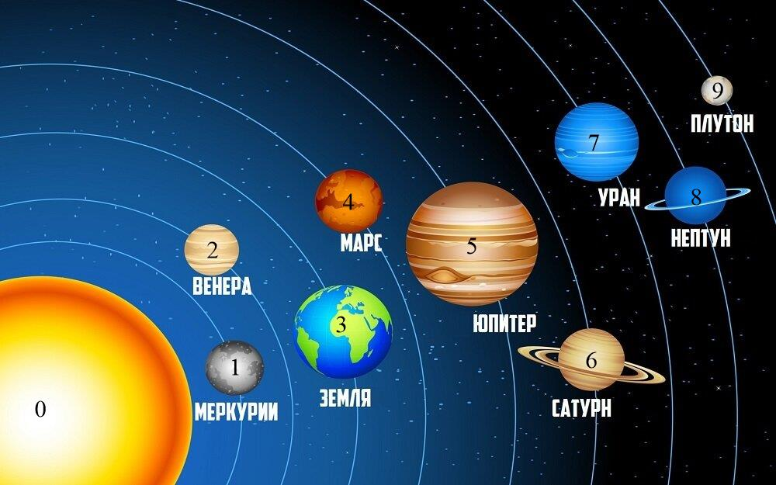

Лист 1

Лист 2

Лист 3

Поле 1 для творческих заданий
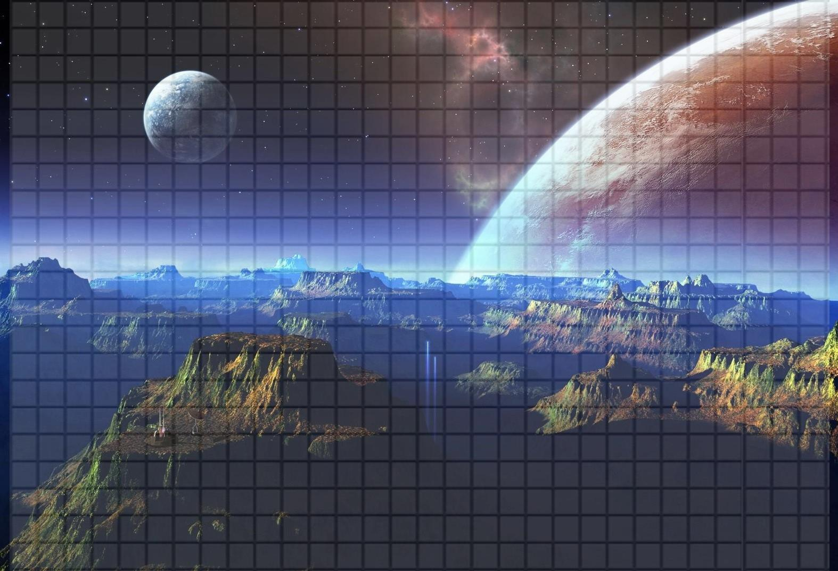

Лист 4

Лист 5

Лист 6

Поле 2 для творческих заданий
